HISTORIA Examinerande lärare: Astrid Claeson
ROS18

Instuderingsfrågor forntiden

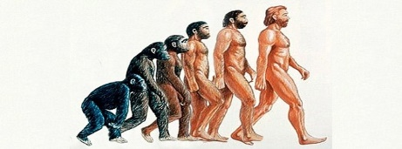

- Vad skiljer de första människorna från våra släktingar aporna?
- Vad fick de skillnaderna för följder?
SAMMANFATTANDE FRÅGA: Hur har människan växt fram?

- De första människorna: hur fick de mat?
- Hur var deras samhälle organiserat?
- Hur uppstod jordbruket?
- Vad fick jordbruket för följder för arten människa? Tänk på både för- och nackdelar!
- Varför kallas jordbruket för en revolution?
- Fanns det skillnader mellan könen i de första jordbrukssamhällena?

- Vad menar historikerna med högkulturer?
- Varför uppstod dessa just kring floder?
- Vad utmärker en högkultur?
- Varför är skrivkonsten avgörande för högkulturerna?

